Регистрация и личный кабинет
- Какие возможности дает регистрация в системе?

- Я хочу зарегистрироваться. Как это сделать?

- Как авторизоваться на сайте?

- У меня заканчивается доступ, как я могу его продлить?

- Что будет, если я не продлю доступ?

- Как просмотреть мои избранные книги?

- Как отредактировать или удалить книги в избранном?

- Как долго в моем личном кабинете хранится список избранных книг?

- Какие возможности дает регистрация в системе?
Регистрация позволяет пользоваться ЭБС не только в стенах вуза, но и в любой другой точке мира, где есть Интернет. Также регистрация позволяет пользоваться личным кабинетом, в котором вы можете добавлять книги в избранное, создавать закладки (добавлять конкретные страницы в избранное), оставлять заметки к записям избранного.

- Я хочу зарегистрироваться. Как это сделать?
Для того, чтобы зарегистрироваться в ЭБС, Вам необходимо войти в ЭБС по адресу: http://e.lanbook.com с одного из компьютеров университета.
После входа нажмите кнопку «Регистрация» в верхнем правом углу сайта.
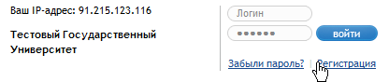
На открывшейся странице заполните форму регистрации. Если вместо формы регистрации Вы получаете сообщение о том, что регистрация с вашего IP-адреса невозможна, значит данный компьютер не подключен к ЭБС и Вам следует обратиться в библиотеку.
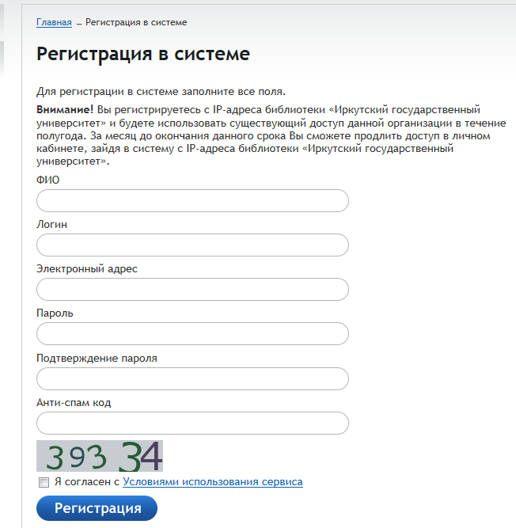

- Как авторизоваться на сайте?
Для авторизации в ЭБС введите логин и пароль, указанные при регистрации, в форму в правом верхнем углу сайта. Сделать это можно с любой страницы.
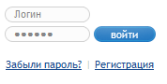

- У меня заканчивается доступ, как я могу его продлить?
Доступ к книгам из личного кабинета действует полгода, после чего он должен быть продлен. За две недели до окончания действия доступа в личном кабинете Вы увидите сообщение о том, что срок доступа истекает.
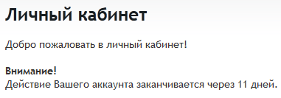
Для продления доступа Вам необходимо вновь войти в личный кабинет с одного из компьютеров университета. В этом случае у Вас появится кнопка продления доступа:
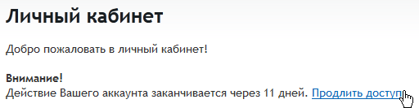
После этого доступ будет продлен еще на полгода.

- Что будет, если я не продлю доступ?
Если не продлить действие доступа, то чтение книг с помощью личного кабинета станет невозможным. При этом учетная запись не будет заблокирована или удалена, записи в избранном сохранятся (без возможности чтения книг).

- Как просмотреть мои избранные книги?
Для просмотра избранного войдите в личный кабинет с любой страницы, воспользовавшись следующими ссылками:
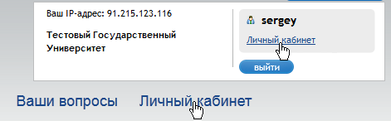
В меню пользователя слева выберите пункт «Избранное»:
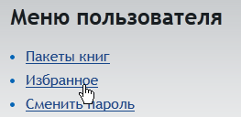

- Как отредактировать или удалить книги в избранном?
Для редактирования заметки к избранному нажмите «изменить»:
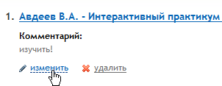
Внесите изменения и нажмите кнопку «Сохранить»:
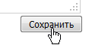
Для удаления записи избранного нажмите «удалить»:
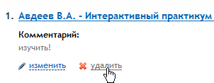

- Как долго в моем личном кабинете хранится список избранных книг?
Время действия учетной записи и личных данных не ограничено.

